Camil GIRARD
Dr en histoire
Groupe de recherche sur l'histoire ARUC monts Valin–monts Otish
Université du Québec à Chicoutimi

(2003)

“Un document inédit sur les droits territoriaux.
Le protêt des Innus
du comté Saguenay
en 1851.”

LES CLASSIQUES DES SCIENCES SOCIALES
CHICOUTIMI, QUÉBEC
http://classiques.uqac.ca/


http://classiques.uqac.ca/

Les Classiques des sciences sociales est une bibliothèque numérique en libre accès, fondée au Cégep de Chicoutimi en 1993 et développée en partenariat avec l’Université du Québec à Chicoutimi (UQÀC) depuis 2000.


http://bibliotheque.uqac.ca/

En 2018, Les Classiques des sciences sociales fêteront leur 25e anniversaire de fondation. Une belle initiative citoyenne.

Politique d'utilisation
de la bibliothèque des Classiques

Toute reproduction et rediffusion de nos fichiers est interdite, même avec la mention de leur provenance, sans l’autorisation formelle, écrite, du fondateur des Classiques des sciences sociales, Jean-Marie Tremblay, sociologue.

Les fichiers des Classiques des sciences sociales ne peuvent sans autorisation formelle:

- être hébergés (en fichier ou page web, en totalité ou en partie) sur un serveur autre que celui des Classiques.
- servir de base de travail à un autre fichier modifié ensuite par tout autre moyen (couleur, police, mise en page, extraits, support, etc...),

Les fichiers (.html, .doc, .pdf, .rtf, .jpg, .gif) disponibles sur le site Les Classiques des sciences sociales sont la propriété des Classiques des sciences sociales, un organisme à but non lucratif composé exclusivement de bénévoles.

Ils sont disponibles pour une utilisation intellectuelle et personnelle et, en aucun cas, commerciale. Toute utilisation à des fins commerciales des fichiers sur ce site est strictement interdite et toute rediffusion est également strictement interdite.

L'accès à notre travail est libre et gratuit à tous les utilisateurs. C'est notre mission.

Jean-Marie Tremblay, sociologue
Fondateur et Président-directeur général,
LES CLASSIQUES DES SCIENCES SOCIALES.
Un document produit en version numérique par Jean-Marie Tremblay, bénévole, professeur associé, Université du Québec à Chicoutimi
Courriel: classiques.sc.soc@gmail.com
Site web pédagogique : http://jmt-sociologue.uqac.ca/
à partir du texte de :

Camil Girard

“Un document inédit sur les droits territoriaux.
Le protêt des Innus du comté Saguenay en 1851.”

Un article publié dans la revue Saguenayensia, vol. 45, no 1, janvier-mars 2003, pp. 35-42. Chicoutimi : La Société historique du Saguenay—Lac-St-Jean.

[Autorisation formelle accordée 9 septembre 2019 de diffuser en libre accès à tous ce texte dans Les Classiques des sciences sociales.]

Courriel : Camil Girard : Camil_Girard@uqac.ca

Polices de caractères utilisée :

Pour le texte: Times New Roman, 14 points.
Pour les notes de bas de page : Times New Roman, 12 points.

Édition électronique réalisée avec le traitement de textes Microsoft Word 2008 pour Macintosh.

Mise en page sur papier format : LETTRE US, 8.5’’ x 11’’.

Édition numérique réalisée le 12 septembre 2019 à Chicoutimi, Québec.

Camil Girard

“Un document inédit sur les droits territoriaux.
Le protêt des Innus
du comté Saguenay en 1851.”
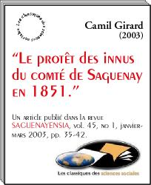
Un article publié dans la revue Saguenayensia, vol. 45, no 1, janvier-mars 2003, pp. 35-42. Chicoutimi : La Société historique du Saguenay—Lac-St-Jean.

Table des matières

Introduction

Quelques rappels sur l'histoire des alliances entre les Innus et la Couronne
Le protêt logé par les Innus du Saguenay le 16 juillet 1851
Acte de procuration
La question autochtone au Québec depuis 25 ans : quelques rappels.
Le contexte dans lequel le Protêt de 1851 est logé
Mise en contexte
Les Innus au milieu du XIXe siècle

Conclusion
Bibliographie

Camil Girard
Dr en histoire
Groupe de recherche sur l'histoire ARUC monts Valin–monts Otish
Université du Québec à Chicoutimi

“Un document inédit sur les droits territoriaux.
Le protêt des Innus
du comté Saguenay en 1851.”

Un article publié dans la revue Saguenayensia, vol. 45, no 1, janvier-mars 2003, pp. 35-42. Chicoutimi : La Société historique du Saguenay—Lac-St-Jean.

Introduction

Retour à la table des matières
Le document qui est analysé ici et dont une transcription intégrale est produite s'insère dans un ensemble de requêtes que les Innus-Montagnais ont fait parvenir à divers intervenants au cours de leur histoire afin de manifester leurs droits sur leurs terres. La production d'un tel protêt confirme que les Innus n'ont jamais cédé leurs terres depuis les premiers contacts avec la France au début du XVIIe siècle. Dans le contexte de la reconnaissance des droits ancestraux des Premières nations dans la Constitution canadienne de 1982, un tel document apparaît d'une grande importance pour les Innus.
Dans cet article, nous jetons d'abord un bref regard sur le cadre général des relations politiques et diplomatiques qui ont lié les Innus et les divers gouvernements depuis la première alliance de 1603 sur les bords de Tadoussac. Une deuxième partie analyse la conjoncture qui précède la production du protêt. Après avoir analysé le contenu du document, nous concluons sur une interprétation qui a pour but de soulever quelques questions sur l'incertitude que suscite la mise à jour d'une telle preuve dans un contexte de revendications historiques des autochtones.

Quelques rappels sur l'histoire des alliances
entre les Innus et la Couronne

Retour à la table des matières
Nous pourrions affirmer que trois grandes périodes caractérisent les relations entre les Innus du Saguenay et les Couronnes au cour de leur histoire commune. La première qui s'échelonne de 1603 à 1842 est marquée par des rapports de respects mutuels où la souveraineté de chacun est assumée. À partir des années 1840 jusqu'à 1982 avec la création des réserves, la souveraineté autochtone est usurpée. Depuis 1982, à la suite de nombreux jugements qui ont confirmé la portée de la constitution dans la reconnaissance et la confirmation des droits ancestraux, les gouvernements et en particulier le gouvernement du Québec, reconnaît le caractère distinct des Premières nations autochtones et leur assure la mise en place de gouvernements autonomes dans ces spécificités liées à leur culture (Innu Aitun ou pratique traditionnelle innue).
Le 27 mai 1603, près de Tadoussac, Samuel de Champlain, François Gravé Du Pont, commandant, et Anadabijou, grand chef des Montagnais, jettent les bases des alliances franco-indienne lors de célébrations protocolaires. Il rencontre, le 9 juin, les alliés des Montagnais, les Algonquins et leur chef Tessouat ainsi que les Etchemins (Malécites).
À la suite du voyage de Champlain, le roi de France, Henri IV, modifie la Commission générale sur le nouveau territoire (8 novembre 1603). Il y précise pour la première fois dans une Commission générale qu'il faut : “Traiter et contracter à méme effet paix, alliance & confederation, bonne amitié, correspondance & communication avec lesdits peuples & leurs Princes, ou autres ayans pouvoir & commandement sur eux: Entretenir, garder et soigneusement observer les traittés & alliances dont vous conviëdrés avec eux: pourveu qu'ils y satisfacent de leur part”. (Girard, Gagné, 1995; Girard, D'Avignon, 2000; pour un point de vue innu sur le sujet, Kurtness, 2000, p. 131; Dionne, 1984)
La création de la Traite de Tadoussac dit Domaine du Roi de 1652 précise le partenariat entre la Couronne et les “Indiens” qui occupent leur territoire ancestral. (Girard, Perron, 1995, p. 86)
Les Montagnais ne sont pas signataires de la Grande Paix de 1701. Ils sont, comme les Hurons, les plus vieux alliés des Français ce qui peut expliquer qu'ils n'aient pas à signer un tel traité de paix. (Havard, 1992)
À la suite de la Conquête de 1760, la Couronne britannique continue de gérer le King’s Domain ou les King’s Posts en continuité avec la politique française. James Murray reconnaît, à titre de gouverneur en chef de la province de Québec, que cette partie du Domaine du Roi est un territoire indien qui n'a jamais été cédé ni acheté par les Couronnes et qui reste réservé comme “territoire de chasse des sauvages”. Ainsi, il affirme que :

“Les terres du Domaine du roi (en l’occurrence ici la Traite de Tadoussac) n’ont jamais été cédées au roi de France ni achetées par lui, ou par Sa Majesté britannique… Par conséquent, les terres du Domaine sont en pratique réservées à titre de territoire de chasse des sauvages, que ceux-ci protègent jalousement dès qu’il y a la moindre apparence d'empiétement, même entre eux.” (Traduction, Michel Morin, 1997, p. 145; Schulze, 1998 pour une vue plus globale sur la Proclamation)

Avec l’ouverture de la région à la propriété privée et à l’agriculture à partir des années 1840, les Montagnais protestent à plusieurs occasions contre le fait que leurs terres ancestrales sont vendues sans leur accord. Jusqu'à la création du Canada-Uni, le peuplement du Domaine du Roi et des King's Posts n'a jamais été autorisé par les Couronnes, à l'exception des postes de traites ou de quelques seigneuries situées le long du fleuve Saint-Laurent.

Le protêt logé par les Innus du Saguenay
le 16 juillet 1851

Retour à la table des matières
(Transcription intégrale du manuscrit : Archives nationales du Québec à Québec. Greffe de Louis-Zéphirin Rousseau (cote CN301, S247).
No 112
Protêt par Peter McLeod Junior, John Lesueur & Frederick Braün Ecuïers, esqualité Contre
John Kane Ecuier Esqualité 16 Juillet 1851

Aujourd'hui, le Seizième jour du Mois de Juillet de l'année mil huit cent cinquante et un, à cinq heures et demi de l'après midi du dit jour, Nous, Notaires Publics dans et pour le Bas-Canada, résidant en le territoire de Saguenay en le comté du même nom soussignés, A la réquisition de Peter McLeod Junior, John Lesueur & Frederick Braün Ecuïers, résidant en le Township de Chicoutimi en le dit comté de Saguenay (Ces derniers agissent comme Procureurs pour & au nom des Sauvages de la tribus des Montagnais habitant les Townships Jonquière, Kinogami, Caron, Signai, Labarre, Mesy, Métabetchouan sur le territoire du dit suivant acte de Procuration sous seing Privé fait & signé des dits Sauvages en date a Chicoutimi du douzième jour de Juillet de la dite année mil huit cent cinquante & un, lequel acte sous seing privé est demeuré annexé à ces présentes pour y avoir recours en cas de besoin.) Nous sommes exprès transportés en la Grande Baie dans le Township de Bagot & là en la maison et demeure de John Kane, Ecuïer, agent des terres de la Couronne sur le dit territoire où étant nous avons dit déclaré & notifié au dit John Kane, écuïer en sa dite qualité, parlant à lui-même qu'il ait a ne pas effectuer aucune vente des lots de terres annoncés en vente dans les dits Township Jonquière, Kinogami, Caron, Signai, Labarre, Mesy & Métabetchouan, quoique requis de le faire par le Bureau des terres de la Couronne de cette Province & que les dites terres sont la propriété des dits Sauvages Montagnais depuis un temps immémorial que de tous temps le territoire sur lequel se trouvent situées ces terres a été leur propriété & en leur possession, leur servant de résidence & comme terrains de chasse seul moyen d'existence pour eux & leurs familles; que le gouvernement ne peut sans être en contravention à toutes lois existantes, vendre leurs terres sans avoir transigé préalablement avec eux pour leurs droits de possession & de propriété. (nous soulignons)

Que la Couronne d'Angleterre en conquérant le pays n'a pas conquis leur droit de propriété & de possession sur des terres que le premier Sauvage Montagnais, premier père d'iceux a eu pour partage de la divine providence pour nourrir & soutenir les descendants de sa tribut. En conséquence, nous dits notaires ___ noms avons sommé, requis & interpellé le dit John Kane Ecuyer esqualité de ne faire aucune vente, cession ou dons des sus dites terres à qui que ce soit à moins qu'il arrive à sa connaissance par des documents authentique que le gouvernement de cette Province aurait transigé avec les dits Sauvages quant à leurs droits de propriété & de possession sus mentionnés et qu'en par___ le dit John Kane, Ecuyer, esqualité ou autres agent de la Couronne pour cet effet agissant contrairement aux interpellations sommation & défense des dites ils, les dits Peter McLeod Junior, John Lesueur et Frederick Braün Ecuïers en dite qualité se pourvoiront en toute cour de justice pour faire déclarer nuls tous reçus ou patentes ou autres titres qui pourraient être accordés & pour tous dépens, dommages & intérêts, soufferts & a souffrir par eux les sus dits Sauvages & avons à la réquisition que dit est protesté & protestons formellement contre le dit John Kane Ecuïer en dite qualité pour tous frais, dépens, dommages & intérêt, soufferts et à souffrir & pour tout ce qu'on peut et doit protester en pareil cas.

Fait et signifié au dit lieu de la Grande Baie sous le numéro cent douze, & afin que le dit John Kane Ecuïer esqualité n'en prétende cause d'ignorance nous lui avons laissé copie des présentes parlant comme dit est les jour & lieu sus dits après lecture faite. huit mots rayés sont nuls

O. Bossé n.p. L. Z. Rousseau n.p.

Acte de procuration

Chicoutimi 12 juillet 1851

Retour à la table des matières
Nous les soussignés sauvages de la Tribu des Montagnais résidents sur le Township [ou Territoire] de Saguenay conduisons[?] par le présent Peter McLeod, Jr, John Le Sueur et Frederic Braün Ecuiers nos Procureurs et représentants auprès du Gouvernement où[sic] de ses agents, dans toutes les affaires qui concernent où[sic] concerneront nos intérets à l’avenir, et les autorisons à faire en[?] notre[?] nom[?] chose[?] qu’ils jugent [ou jugeront] nécessaire
[Acte auquel s'ajoutent trente-huit noms]

Pallir | Etier | iu ma this
Ppthac jete | Japa 8is | JulaP
etien [ou etier] ne thi ri pe | nur ethi naktki ru | Pier Per
thuthu P | apupu a es na lhe eus | Pa_ thuc
tamiu enani pu | etta thapis si thi meu | Prie
thapasis | Jeuen | Jar
Palhir etli the ri ro ro [ou ru ru] | nura as nri ouiar | Prathue
Lule P | Prathus ka tke mi thire | JePakie
Pier Pecupes | _kuar nkthi oui athisis
Prathuc kai ku Pewik | Jar
Prathac awi ni i if | Prathur as niu
Tha Pa tis | Jepam
The pum mi thi ki kie | _ ki th _ _ kathaker kack
 | _ i _ _
 | palk
 | pier
 | su
 | the

La question autochtone au Québec depuis 25 ans :
quelques rappels.

Retour à la table des matières
Les Cris signent la Convention de la Baie James (1975), laquelle constitue le premier traité moderne entre les gouvernements et la Première nation des Cris du Québec.
La constitution canadienne reconnaît et confirme les droits ancestraux des Premières nations du Canada dont ceux des Premières nations du Québec en 1982. La constitution réfère explicitement à la Proclamation royale de 1763 et précise que les autochtones sont les Indiens, les Inuit et les Métis du Canada.
Le gouvernement du Québec reconnaît les Premières nations autochtones sur son territoire en 1985. (Dupuis, 1999, p. 135 ; voir sur le sujet le point de vue innu, Cleary, 1989, p. 255)
La Commission royale sur les Peuples autochtones du Canada publie son rapport en 1997 et invite les parties à régler les contentieux juridiques par la négociation.
L’Approche commune de juin 2002 convient des éléments qui devraient mener à un traité moderne entre le fédéral, le Québec et quatre Premières nations innues.

Le contexte dans lequel
le Protêt de 1851 est logé

Retour à la table des matières
Rappelons qu’à partir des années 1820 jusqu’à la Confédération de 1867, les gouvernements du Canada mèneront une multitude d’enquêtes sur la question autochtone. Ces enquêtes ont pour but de diminuer les coûts de gestions des Affaires indiennes tout en évaluant les questions afférentes aux territoires. Pour importantes qu’elles soient, ces enquêtes ne font que très peu de cas des Indiens du Domaine du Roi. En somme, tout se passe comme si en dehors des territoires occupés ou à être occupés du Québec et de l’Ontario, les législateurs ne s’occupent pas de certains peuples nomades.
Les secteurs de Tadoussac, du Saguenay et du sud du lac Saint-Jean sont ouverts à la coupe du bois et à l'agriculture via la vente de terres privées à partir de 1842. Les Innus (Montagnais) se voient repoussés vers l'ouest et vers le nord du Domaine du Roi. Afin d'améliorer leurs conditions d'existence devenues précaires et de protéger leurs terres devant l'avance du front pionnier, les Innus font parvenir des requêtes aux gouvernements en place, sans résultats probants cependant. Le document qui est analysé ici (voir texte intégral en encart) s'inscrit dans ce mouvement qui s'étend aussi vers la Côte-Nord . Il détonne cependant sur toutes les autres requêtes, en ce sens qu'il dénonce clairement la vente de terres en région de colonisation par la Couronne sans arrangement préalable sur le titre et les droits ancestraux des Innus sur leurs terres.

Mise en contexte

Retour à la table des matières
À notre connaissance, c'est Gaston Gagnon qui, le premier, mit la main sur cette pièce digne d'intérêt et qui en fait part dans ses travaux . Au XIXe siècle, la question des terres des autochtones se pose avec acuité. Au Canada-Ouest (qui constituait l'ancienne province du Haut-Canada jusqu’à l’Acte d’union de 1840) le gouvernement colonial acquiert par cession ou achat les terres des autochtones avant qu'elles ne soient vendues aux colons. Au Canada-Est (anciennement le Bas-Canada, aujourd'hui Québec), la situation diffère, car le gouvernement laisse en suspens, en quelque sorte, la question des droits des autochtones sur leurs terres. La Proclamation royale de 1763 avait reconnu des droits aux autochtones sur les territoires non cédés situés tant dans les limites des colonies ainsi qu'à l'extérieur de celle-ci. Elle stipulait que des terres étaient réservées aux Indiens pour la chasse et qu'aucun titre de propriété ne pouvait être accordé sur ces terres sans achat ou cession préalables à la Couronne, celle-ci se réservant le droit exclusif d'acquérir les terres des autochtones . Au cours du siècle suivant, avec l'augmentation de la population immigrante, une série de traités sont conclus, particulièrement entre les années 1850 et 1923, entre la Couronne et divers groupes amérindiens afin d'éteindre les droits des autochtones sur le territoire indien réservé d'abord, puis sur l'ensemble du territoire canadien qui s’étend de l’Ontario à la Colombie-Britannique, afin de pouvoir libérer des vastes étendues de terre à la colonisation . Aucun traité de cession de territoire n’est conclu au Canada-Est (le Québec actuel).
Si le XIXe siècle autochtone en est un de dépossession territoriale et de marginalisation qui aboutira à la création des réserves, à l'opposé, les relations établies entre les Couronnes européennes et autochtones, et en particulier les Innus, au cours des siècles précédents s'inscrivaient davantage dans un rapport d'égal à égal où la souveraineté de chacun était reconnue et assumée. Les droits des autochtones sur leurs terres n'entraient pas en cause dans les alliances et les traités conclus dès 1603 dans le but d'établir des partenariats militaires et économiques. Cette période prend fin, en ce qui concerne le Saguenay–Lac-Saint-Jean, à l'ouverture de la région à la colonisation, en 1842. L'unique industrie du commerce des fourrures à laquelle était partie prenante les Innus depuis l'instauration de la Traite de Tadoussac en 1652 se voit supplantée par celle du bois. La protection garantie sur le territoire par le monopole contre l'intrusion blanche est levée, une nouvelle ère s'annonce pour les Innus, qui seront confinés aux territoires des réserves.

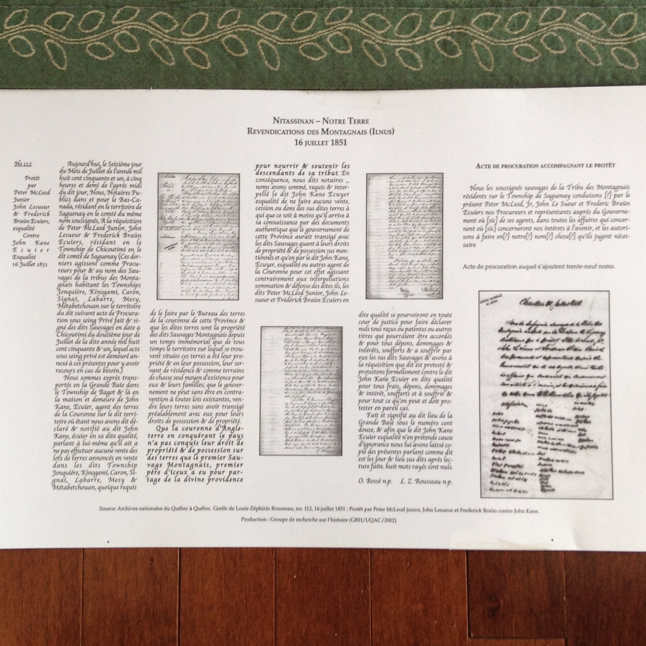
Les Innus au milieu du XIXe siècle

Retour à la table des matières
En ce milieu du XIXe siècle, les Innus du Saguenay–Lac-Saint-Jean actuel se dénombrent semble-t-il à environ deux cents personnes. Cependant, il faut convenir que sur l'ensemble du territoire, le dénombrement de la population innue s'avère certainement sous-évalué.
Pour exposer leurs revendications auprès du gouvernement, les Innus n'interviennent pas eux-mêmes, mais ont recours à des intermédiaires. Les Innus du Saguenay s'adressent au gouvernement dès 1844 (Mailhot, Vincent 1979 : 16). Dans l'ensemble, les demandes demeurent les mêmes, soit des terres réservées et l'octroi d'aides de première nécessité. Mais, en 1851, ceux habitant le comté de Saguenay décident de défendre et faire respecter leurs droits sur leurs terres. Pour ce faire, ils désignent des procureurs. Ceux-ci agiront dorénavant en leur nom “dans toutes les affaires qui concernent où [sic] concerneront nos intérêts à l’avenir”: Peter McLeod junior, John Lesueur et Frederick Braün.
Peter McLeod junior n'a pas à être présenté. Lui-même innu par sa mère, industriel forestier associé à William Price, fondateur de Chicoutimi, il devint même chef des Montagnais du lac Saint-Jean, succédant en cette fonction au précédent chef Siméon , décédé en 1849. McLeod mourut l'année suivant le protêt, en 1852 .
Les données recueillies sur John Lesueur sont peu nombreuses. On sait qu'il a travaillé pour le compte de William Price. C'est ce dernier qui l'envoya passer l'hiver 1847-1848 au Saguenay afin d'enquêter sur son associé Peter McLeod junior. Les livres de comptes de la compagnie Price rapporte Lesueur comme client du magasin en 1847-1848. Lesueur aurait également travaillé à l'Anse-aux-foins (aujourd'hui Saint-Fulgence) possiblement à l'époque où la scierie était alors possédée par Fraser et son associé et gérée par Anderson .
Le dernier procureur, Frederick Braun, est avocat. Né à Québec en 1826, il est admis au barreau en 1848. Il est résidant du canton de Chicoutimi en 1851. Il fait partie des premiers avocats ayant exercé devant la cour de circuit du Saguenay, mise sur pied en 1849. Il a œuvré plus tard au département des Travaux publics du Canada comme secrétaire du département et à celui des Chemins de fer et canaux. Il est décédé à Québec en 1891 .
Si la position hiérarchique occupée par McLeod dans la société euro-canadienne et dans la société montagnaise ainsi que la profession de Braun justifient leur rôle de représentants, il n'en va pas de même pour Lesueur dont la raison expliquant la présence demeure pour le moment obscure. Pourquoi les Montagnais ont-ils recours à ses services ? Agissait-il comme conseiller de McLeod ?
Un acte de procuration nommant McLeod, Lesueur et Braun leurs représentants est donc signé à Chicoutimi le 12 juillet 1851 par trente-huit Innus. Quatre jours plus tard, les nouveaux procureurs, acte en mains et accompagnés, suivant leur propre demande, des notaires Ovide Bossé et Louis-Zéphirin Rousseau se rendent à la Grande-Baie (aujourd'hui La Baie) chez le notaire John Kane. C’est dans la résidence de ce dernier que le protêt est dressé .
John Kane résidait à Grande-Baie depuis 1846. Il avait d'abord habité la région de Charlevoix où il avait fait ses débuts à titre de notaire. En 1843, il avait été nommé agent des terres du gouvernement pour le district du Saguenay, poste qu'il occupera jusqu'en 1858. Il avait accompagné, en 1845, Denis-Benjamin Papineau, commissaire des terres de la Couronne, lors de son voyage au Saguenay. La même année qu’il s’installe à Grande-Baie, il est élu commissaire de la première commission scolaire de Grande-Baie. Au moment du protêt, il remplit, en outre, la fonction de maire de la municipalité de la division no 2 du comté Saguenay et celle de marguillier de la paroisse. Lorsque, en 1855, on abolit les municipalités de comté pour créer les municipalités de canton, Kane deviendra maire du canton Bagot et sera élu préfet du comté .
Les Innus qui signent l'acte de procuration disent habiter le “Township [ou Territoire] de Saguenay”. On peut supposer que l'expression réfère au comté de Saguenay qui inclut le lac Saint-Jean. Le protêt précise que les signataires habitent les cantons de Jonquière, Kénogami, Caron, Signai, Labarre, Mesy et Métabetchouan. Il s'agit de toute la rive sud-ouest de la rivière Saguenay jusqu’au sud-est du lac Saint-Jean (Girard, Perron 1995 : 131).

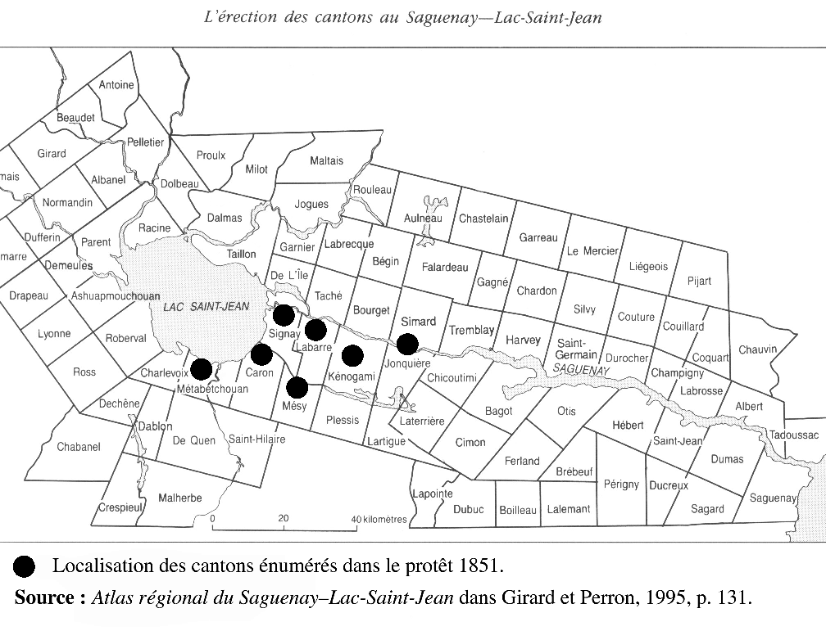
L'objectif du protêt est d'empêcher John Kane, agent des terres de la Couronne, de procéder à la vente de lots de terres dans les cantons Jonquière, Kinogami, Caron, Signai, Labarre, Mesy et Métabetchouan, bien qu'il ait été requis de le faire dans le cadre de ses fonctions. Le protêt mentionne que ces lots ont été précédemment annoncés en vente. Or, ce sont précisément ces cantons que les Innus disent habiter. Ils protestent en arguant que :

... les dites terres sont la propriété des dits Sauvages Montagnais depuis un temps immémorial que de tous temps le territoire sur lequel se trouvent situées ces terres a été leur propriété & en leur possession, leur servant de résidence & comme terrains de chasse seul moyen d'existence pour eux & leurs familles; que le gouvernement ne peut sans être en contravention à toutes lois existantes, vendre leurs terres sans avoir transigé préalablement avec eux pour leurs droits de possession & de propriété.

Notons les mentions : terres et territoire. Les Innus proclament qu'ils sont propriétaires non seulement des terres en litige, mais d'un ensemble plus vaste, le territoire où sont situées ces terres. Leur propriété déborde par conséquent les limites des cantons où ces terres ont été mises en vente. Ils dénoncent la vente de terres qui, sans arrangement préalable avec eux, constitue une spoliation, une illégalité. La propriété de leurs terres est proclamée :

La couronne d'Angleterre, en conquérant le pays, n'a pas conquis leur droit de propriété et de possession sur ces terres que le premier Sauvage Montagnais, premier père d'iceux, a eu pour partage de la divine providence pour nourrir et soutenir les descendants de sa tribu.

Les Innus rejettent les prétentions de la Couronne britannique sur leur territoire ancestral. Ce sont eux les propriétaires du sol qu'ils habitent depuis des temps immémoriaux. L'expression “propriété et possession” exclut toute référence à un droit d'usage seul, ce qui serait incompatible avec l'indépendance première de la nation innue. Remarquons que les Innus ne font que répéter ici ce que tous les autochtones ont toujours déclaré aux Européens, comme quoi leurs terres leur appartenaient (Morin, Michel 1997 : 28).
Sans s'y référer nommément, ce document s'en remet à la Proclamation royale de 1763 (sans être en contravention à toutes lois existantes qui obligeait à transiger avec les autochtones par achat ou cession à la Couronne avant de procéder à toute vente de leurs terres à des particuliers. Mais, la source de leurs droits sur laquelle les Innus appuient leur revendication demeure leur occupation et leur utilisation (“leur servant de résidence & comme terrains de chasse”) antérieure (“depuis un temps immémorial”) et actuelle (“de tous temps”, ce qui inclut le temps présent) du territoire. Les Innus exigent du gouvernement colonial qu'il transige avec eux, comme il le fait dans le Canada-Ouest avec les groupes autochtones, en concluant des traités de cession de terres. Ils ne repoussent pas la présence de la Couronne britannique en terre d'Amérique. D'autres textes de leurs revendications au XIXe siècle démontrent qu'ils souhaitent plutôt s'associer à elle et jouir de sa protection. Mais, ils ne renoncent pas pour autant à leurs droits :

En conséquence, nous dits notaires [...] avons sommé, requis & interpellé le dit John Kane [...] de ne faire aucune vente, cession ou dons des sus dites terres à qui que ce soit à moins qu'il arrive à sa connaissance par des documents authentique [sic] que le gouvernement de cette Province aurait transigé avec les dits Sauvages quant à leurs droits de propriété & de possession sus mentionnés...

Les Innus exigent que le gouvernement fasse voir les textes des ententes qui auraient été conclues par le passé et qui attesteraient qu'il peut occuper et s'emparer des terres comme il le fait. En cas de non respect de leurs droits :

... les dits Peter McLeod Junior, John Lesueur et Frederick Braün [...] se pourvoiront en toute cour de justice pour faire déclarer nuls tous reçus ou patentes ou autres titres qui pourraient être accordés & pour tous dépens, dommages & intérêts, soufferts & a souffrir par eux les sus dits Sauvages...

Le Domaine du roi, en 1763, s'est retrouvé en partie enchâssé dans la colonie de Québec. En 1767, James Murray apporte une précision sur la Proclamation royale en déclarant que les terres du Domaine du roi n’avaient jamais été cédées à ou achetées par le roi de France ou le roi d’Angleterre. Il ajoute que les terrains sur lesquels se trouvaient les postes de traite avaient été cédés au roi de France pour l’érection de ces comptoirs et il précise que les autochtones du Domaine protègent leur territoire contre tout empiétement même de la part des autres groupes. Les droits des Couronnes se limitaient sur le Domaine à la propriété des postes et au droit de faire la traite en vertu du monopole accordé . Comment alors expliquer la vente de terres aux colons dans l’ancien Domaine du roi, sans avoir auparavant obtenu les terres des autochtones par cession ou achat? Les besoins criants d’ouvrir de nouvelles terres à la colonisation l’ont emporté, de toute évidence, sur la Proclamation royale énoncée quelque quatre-vingt ans plus tôt. Les Innus envisagent le recours aux tribunaux pour faire annuler les concessions faites sur leur territoire. Le fait est notable de la part d'un groupe autochtone en ce milieu du XIXe siècle .
Malgré son caractère original et novateur, la requête des Innus de 1851 ne constitue pas un fait isolé. Les précédentes requêtes des Innus tant du Saguenay—Lac-Saint-Jean que de la Côte-Nord exprimaient le souhait de recevoir un dédommagement pour la perte de leurs terres. En 1845, Denis-Benjamin Papineau, commissaire des terres de la Couronne, dans le rapport de son voyage au Saguenay, abonde dans le même sens et suggère que les groupes autochtones du Canada-Est reçoivent le même traitement que ceux du Canada-Ouest et qu'ils soient indemnisés pour la perte de leurs terres. Il va jusqu'à proposer qu'un canton entier soit réservé pour chacun de ces groupes, bien que cela devrait se faire sous certaines conditions. En 1849, T. Bouthillier, adjoint au commissaire des Terres de la Couronne, dans son rapport concernant les requêtes des Montagnais, fit la même recommandation que Papineau au sujet des autochtones du Canada-Est . Le député du Saguenay, Marc-Pascal de Sales Laterrière, se porta pareillement à la défense des intérêts des Montagnais (Hélène Bédard 1988 : 40). En 1837, un comité du conseil exécutif avait reconnu que les octrois de terre consentis au Bas-Canada allaient à l’encontre des dispositions de la Proclamation royale .
Il faut considérer les Innus comme étant encore relativement indépendants lorsque la région du Saguenay–Lac-Saint-Jean s'ouvre à la colonisation, malgré que leur territoire avait été inséré à l'intérieur de frontières qui, de toute façon, leur ont été imposées. Les lois relatives à la chasse et à la pêche ne les visaient pas, hormis qu’il leur était interdit de vendre leurs produits récoltés à des blancs . Mais, le XIXe siècle ne reconnaissait plus la personnalité internationale des peuples autochtones, à l'inverse des siècles précédents qui attribuaient la source de leurs droits territoriaux dans leur statut de peuples indépendants. À l'instar des autres groupes, les Innus finirent par être intégrés dans l'état canadien, mais sans leur consentement . C'est ce qui transparaît à la lecture du protêt.
Les Innus, par l’intermédiaire de leurs procureurs, McLeod, Lesueur et Braun, ont-ils donné suite au protêt et engagé des poursuites ? Nous n'avons relevé, dans les archives judiciaires de la Cour de circuit de Chicoutimi, établie en 1849, aucune cause impliquant l'ensemble ou même l'un ou l'autre des procureurs . Entre les trois, il ne fait pas de doute que McLeod s'avérait le défenseur le plus acharné dans la défense des droits de ses congénères. Sa mort, survenue en septembre 1852, a peut-être retiré aux Innus un soutien précieux. Cependant, il faut rappeler que les Innus gardent certains appuis sur le plan politique, les Papineau, Bouthillier et Laterrière étant les plus connus.

Conclusion

Retour à la table des matières
Il faut considérer les Innus comme étant relativement indépendants lorsque la région du Saguenay–Lac-Saint-Jean s'ouvre à la colonisation pour l'agriculture et la coupe forestière, malgré que leur territoire ait été inséré à l'intérieur de frontières qui, de toute façon, leur sont imposées. Les lois relatives à la chasse et à la pêche ne les visaient pas, hormis qu’il leur était interdit de vendre leurs produits récoltés à des blancs . Le changement de perspective qui s'opérait au XIXe siècle relativement aux droits des autochtones de l'Amérique du Nord s'opposait avec celle de la période précédente, qui reconnaissait la personnalité internationale des peuples autochtones et qui attribuait la source de leurs droits territoriaux dans un statut d'indépendance qui est reconnu par les Couronnes. Sous ce rapport, il serait assez juste d'affirmer que jusqu'en 1840, les Innus et la Couronne avaient sur le plan politique et diplomatique, des rapports de souverains à souverains, de nation autochtone à nation impériale. Avec la création du Canada-Uni et de la Confédération, la nature des rapports se modifie profondément. En se créant comme nation, le Canada usurpe la souveraineté autochtone. Les autochtones dans leur opposition, viendront sans cesse rappeler à la Couronne, qu'il la considère comme son père. Cependant, cet enfant ne se perçoit pas comme un sujet du roi.
L’ouverture du Domaine du roi au peuplement et à la propriété privée vers 1840 incite les Innus à affirmer officiellement leurs droits sur leurs terres. Ce territoire, ils avaient accepté de le partager avec la Couronne depuis le début de la colonisation en 1603 autour du commerce des fourrures. Par conséquent, ce que ce document affirme, selon nous, c'est que la colonisation de la région du Saguenay–Lac-Saint-Jean était légitime, certes, mais elle crée une incertitude chronique sur les devoirs et les responsabilités de la Couronne à l'égard des Indiens du Domaine. La Constitution de 1982 et les nombreux jugements qui ont porté sur la question autochtone ajoutent à cette incertitude. L'occupation de la région pour légitime qu'elle était à l'époque, s'est-elle faite en toute légalité ? D'un point de vue autochtone, la réponse est claire. Selon le protêt, toute vente de terres sans consentement préalable est illégale pour les Innus. Du point de vue de la Couronne, cela reste encore à prouver... Il est certain que la Couronne n'a jamais réglé la question des terres des autochtones de la Première nation innue et que ces derniers estiment toujours avoir des droits inaliénables sur leurs terres. Le débat reste ouvert. Il devra sans doute trouver sa solution sur le plan politique.

BIBLIOGRAPHIE

Retour à la table des matières
Bédard, Hélène, 1988. Les Montagnais et la réserve de Betsiamites, Québec, PUL-IQRC.
Bélanger, Léonidas, 1968. “Les notaires du Saguenay. Le notaire Ovide Bossé (1828-1909”, Saguenayensia, vol. 10, no 1, p. 17-19.
Cleary, Bernard, 1989. L'enfant de 7000 ans. Le long portage vers la délivrance, Québec (Sillery), Septentrion.
Delâge, Denys et Jean-Pierre Sawaya, 2001. Les traités des Sept-feux avec les Britanniques. Droits et pièges d'un héritage colonial au Québec, Sillery : Septentrion.
Dionne, Paul, 1984. Le Titre aborigène des Indiens Attikameks et Montagnais du Québec, Ottawa, Université d'Ottawa, maîtrise sous la direction de Jean-Paul Lacasse.
Dupuis, Renée, 2001. Quel Canada pour les autochtones. La fin de l’exclusion, Montréal, Boréal.
Dupuis, Renée, 1991. La question indienne au Canada, Montréal, Boréal.
Dupuis, Renée, 1999. Le Statut juridique des Peuples autochtones en droit canadien, Toronto, Carswell.
Gagnon, Gaston, 2000. “McLeod, Peter” dans Dictionnaire biographique du Canada – Dictionary of canadian biography. Version sur cédérom. Université Laval et university of Toronto.
Gagnon, Gaston, 1988. Un pays neuf. Le Saguenay–Lac-Saint-Jean en évolution, Alma : éditions du Royaume.
Gérard, Éloi, 1943. Inventaire des contrats de mariages au greffe de Charlevoix, La Malbaie, publication de la Société historique du Saguenay no 8.
Girard, Camil et Normand Perron, 1995. Histoire du Saguenay–Lac-Saint-Jean, Québec : Institut québécois de recherche sur la culture.
Girard, Camil et Édith Gagné, 1995. “Première alliance interculturelle. Rencontre entre Montagnais et Français à Tadoussac en 1603”, Recherches amérindiennes au Québec, vol. XXV, no 3, p. 3-14.
Girard, Camil, 1997. Culture et dynamique interculturelle: trois femmes et trois hommes témoignent de leur vie, Chicoutimi, Les Éditions JCL, Collection INTERCULTURE (Rapport déposé à la Commission royale sur les Peuples autochtones du Canada)
Girard, Camil et Mathieu D'Avignon, 2000, “Champlain et les Montagnais (Ilnus) : alliances, diplomatie et justice. Ingérence et déférence. 1600-1635”, dans Actes de colloque, D'Amérique et d'Atlantique,Tadoussac, Tadoussac, Cégep de Baie-Comeau et les Presses du nord, p. 29-56.
Havard, Gilles, 1992. La Grande Paix de Montréal, Les voies de la Diplomatie franco-indienne, Édition de Recherches amérindiennes au Québec.
Kurtness, Rémy, 2000. "Vers une nouvelle génération de traité : les négociations Conseil Mamuitun-Québec-Canada", dans Actes de colloque, D'Amérique et d'Atlantique, Tadoussac, Tadoussac, Cégep de Baie-Comeau et les Presses du nord, p. 131.
Lacasse, Jean-Paul, 1996. “Le territoire dans l'univers innu d'aujourd'hui”, Cahiers de Géographie du Québec, vol. 40, no 110, septembre, p. 185-204.
Leighton, J. Douglas, 1975. The development of federal indian policy in Canada, 1840-1890, Ph. D. thesis, London : university of Western Ontario.
Mailhot, José, 1996. “La marginalisation des Montagnais” dans Pierre Frenette, dir., Histoire de la Côte-Nord, Sainte-Foy, Institut québécois de recherche sur la culture & Presses de l’université Laval, p. 321-357.
Mailhot, José et Sylvie Vincent, 1979. La situation des Montagnais du Saguenay-Lac-St-Jean et de la Haute Côte-Nord au milieu du XIXe siècle, rapport remis au Conseil Attikamek-Montagnais.
Morin, Jacques-Yvan et José Woehrling, 1994. Les constitutions du Canada et du Québec du régime français à nos jours. Tome deuxième, Recueil de documents, Montréal, Thémis.
Morin, Michel, 1997. L'usurpation de la souveraineté autochtone. Le cas des peuples de la Nouvelle-France et des colonies anglaises de l'Amérique du Nord, Montréal : Boréal.
Morin, René, 1994. “Le droit des peuples autochtones au Canada: un droit sui generis situé au carrefour du droit constitutionnel et administratif” , Sherbrooke, Congrès du Barreau, 10 et 11 juin.
Noppen, Luc et Lucie K. Morisset, 1998. Ville de La Baie, un héritage entre nature et culture. Guide d'excursion et d'interprétation du patrimoine, La Baie : Ville de La Baie.
Pilote, François, 1999. Le Saguenay en 1851, texte présenté par Roland Bélanger, Montréal : Méridien.
Reid, Hubert, 2001. Dictionnaire de droit québécois et canadien, 2e édition, Montréal : Wilson & Lafleur.
Roy, Pierre-Georges, 1936. Les avocats de la région de Québec, Lévis : Le Quotidien.
Schulze, David, 1998, “L'application de la Proclamation royale de 1763 dans les frontières originales de la Province de Québec : la décision du Conseil privé dans l'affaire Allsopp”, Revue Thémis, Université de Montréal.
St-Hilaire, Marc, 1989. De l'Anse-aux-foins à Saint-Fulgence. Un siècle et demi sur les rives du fjord, Saint-Fulgence : Gaymont.
Tremblay, Victor, 1984. Histoire du Saguenay depuis les origines jusqu'à 1870, Éd. La Société historique du Saguenay et La Librairie régionale.
Vézina, Raymond, 1975. Théophile Hamel : peintre national (1817-1870), tome 1, Montréal : Élysée.
Wright, Glenn T. 2000. “Trudeau, Toussaint” dans Dictionnaire biographique du Canada – Dictionary of canadian biography. Version sur cédérom. Université Laval et university of Toronto.

NOTES

Pour faciliter la consultation des notes en fin de texte, nous les avons toutes converties, dans cette édition numérique des Classiques des sciences sociales, en notes de bas de page. JMT.

Fin du texte

L'auteur remercie Sylvie Dussault et Gervais Tremblay, GRH-UQAC ainsi que Jean-Paul Lacasse, professeur à l'Université d'Ottawa pour leur contribution respective dans la préparation de cet article. Leurs suggestions et commentaires ont été grandement appréciés. L'auteur assume la responsabilité des propos tenus dans son texte.
L’abréviation n.p. signifie notaire public.
Voir à ce sujet Mailhot 1996.
Sur le concept de territoire dans l'univers innu traditionnel, Lacasse, 1996, p. 189 ss.
1988 : 60, 176, note 56.
Michel Morin 1997 : 141, 272, 273.
Renée Dupuis 1991 : 18, 22.
Nous ignorons le nom du prédécesseur de Siméon, mais grâce au recensement fait par le curé Isidore Doucet en 1839, nous connaissons celui du chef du groupe qui habitait aux alentours du poste de Chicoutimi à ce moment : Pierre Laloutre (AnQC, fonds Mgr Victor Tremblay, dossier 10.7, microfilm no 679).
Gagnon, Gaston 2000; AnQC, fonds Mgr Victor Tremblay, dossier 2.2, microfilm no 678 : lettre de l'abbé Jean-Baptiste Gagnon au grand vicaire Cazeau, Chicoutimi le 13 mai 1852; AnQC, fonds Mgr Victor Tremblay, dossier 3, pièce 7, page 5 et Thérèse Simard, 1968, “Milaupanuish”, Échos du rocher, no 72, avril, p. 29-30, dans dossier 2, pièce 40, microfilm no 678; Tremblay, Victor 1984 : 257 ; Pilote, François 1999 : 34.
AnQC, fonds Mgr Victor Tremblay, dossier 2, pièce 6, microfilm no 678 : lettre de Eugène Caron à Victor Tremblay, le 22 novembre 1934; AnQC, fonds Mgr Victor Tremblay, dossier 10.3 (ou 339, p. 1, par. 9) : G. E. LaMothe, Origine de Chicoutimi industrielle 1842-1850 , Chicoutimi, 1941 (document non microfilmé); AnQC, fonds Mgr Victor Tremblay, dossier 10.6.1, p. 19 et 20, microfilm no 679; St-Hilaire, Marc 1989 : 61.
Roy, Pierre-Georges 1936 : 61; Canada-East census 1851 Saguenay county; Tremblay, Victor 1984 : 396. On trouve une mention de Frederick Braun dans Wright 2000.
Ovide Bossé (1828-1909) est reçu notaire en 1849 et vint se fixer l'année suivante à Chicoutimi. Il y pratiqua le notariat jusqu'en 1883. Il est grand voyer pour la municipalité no 2 du comté de Saguenay de 1850 à 1852, régistrateur du canton de Chicoutimi de 1853 à 1897, secrétaire-trésorier du conseil de ville de Chicoutimi de 1882 à 1892 et remplit la fonction de shérif de 1858 jusqu'à son décès. Secrétaire-trésorier de la première commission scolaire du canton de Chicoutimi, de 1852 à 1858, il en devint président de 1877 à 1880. Un de ses fils, Maurice-Ovide, pratiqua également le notariat à Chicoutimi (Léonidas Bélanger 1968. Le greffe du notaire Ovide Bossé est conservé aux Archives nationales du Québec à Chicoutimi [cote CN201, S2]).
Louis-Zéphirin Rousseau, originaire de Baie St-Paul, ouvrit son bureau à St-Alphonse de Bagotville le 1er mars 1854, devenant ainsi le premier notaire de l'endroit. Selon ses propres dires, il serait arrivé au Saguenay cinq ans plus tôt, donc vers 1849. Il réside au Saguenay en 1851. Il prit en charge le premier bureau de poste du village. Lorsque s'organise le premier conseil municipal du comté, en 1850-1851, Rousseau en devint le secrétaire. Il quitta le Saguenay avec sa famille en 1864 pour s'installer à Sainte-Anne de Beaupré. Il décéda à Montréal en 1881 (AnQC, fonds Mgr Victor Tremblay, dossier 4, pièces 2, 4, 6-7, microfilm no 700: notes de Marie T. Dufour, Bagotville, 26 février 1939; Canada-East census 1851 Saguenay county; Bouchard, Russel 1996 : 29. Le greffe du notaire Louis-Zéphirin Rousseau est conservé aux Archives nationales du Québec à Québec [cote CN301,S247]).
La maison du notaire John Kane, sise sur la rue Roy à La Baie, est l'une des plus anciennes de l'endroit. Son style rappelle les demeures du début du XIXe siècle (Noppen, Morisset 1998 : 125). Il se peut que Kane l'habitait déjà au moment du protêt.
AnQC, fonds Mgr Victor Tremblay, dossier 327, pièce 4, microfilm no 710; Gérard, Éloi 1943 : 15-16; Bouchard, Russel, sur ville de La Baie, 1996 : 25; Girard, Perron 1995 : 216-217. Le greffe du notaire John Kane est conservé aux Archives nationales du Québec à Québec (cote CN304, S13) dont une copie microfilmée se trouve aux Archives nationales du Québec à Chicoutimi (cote ZA66). Ajoutons que John Kane et son épouse ont été peints par Théophile Hamel en 1852 (en réalité, seul le portrait de l'épouse de Kane indique la date de 1852) (Vézina, Raymond 1975 : 154-155).
Schulze 1997 : partie II E; Michel Morin 1997 : 145.
Voir à ce propos Michel Morin 1997 : 150.
Appendice du cinquième volume des journaux de l'Assemblée législative de la Province du Canada, 2e session, 2e parlement, session 1846, Montréal : Louis Perreault, 1846, appendice A; AnQC, fonds mgr Victor Tremblay, cote 491-C : “Indians of the Saguenay and Ottawa : gouvernment House, Montreal, tuesday 7th august 1849 ”.
Michel Morin 1997 : 148.
Voir à ce sujet Michel Morin 1997 : 161, 210.
Michel Morin 1997 : 139, 11, 234.
AnQC, fonds de la Cour de circuit de Chicoutimi (cote : TP10, S14, SS4, SSS1).
Voir à ce sujet Michel Morin 1997 : 161, 210.

